

***Келес ауданының білім бөлімі***

***№26"Келес" жалпы білім беретін мектебі" КММ***

***Денешынықтыру пәні мұғалімі***

***Алтыбаев Арапбай Текебаевичтың***

***ШЫҒАРМАШЫЛЫҚ***

***ПОРТФОЛИОСЫ***





***І бөлім***

***Кіріспе***

***«Автопортрет»***

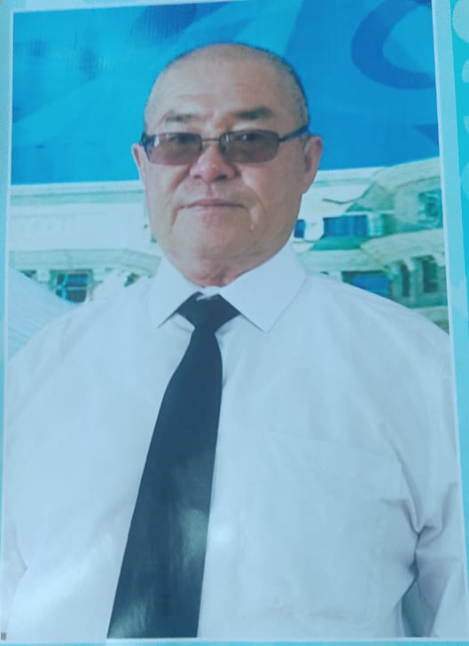

***АЖТ: Алтыбаев Арапбай Текебаевич***Директордың тәрбие ісі жөніндегі орынбасары, дене тәрбиесі пәні мұғалімі.

Туған жылы : 30.03.1966 жыл.

Білімі: жоғары, М.Ауезов атындағы педагогикалық институт 1994 жыл

Мамандығы: Дене тәрбиесі пәні мұғалімі

Санаты: педагог модератор, ІІІ санатты директор орынбасары.

Еңбек өтілі: 35 жыл

Еңбек өтілі:

1989 жыл №78 «Қызыл ту» жалпы орта мектебінде дене тәрбиесі пәні мұғалімі.

1990-1993 жж тәрбиеші;

1993-2013 жж әскери жетекші;

2013-2024 жж директордың тәрбие ісі жөніндегі орынбасары, ІІІ санатты орынбасары.

орынбасары;

**Марапаттары**:

* **Республикалық Ынтымақ Жолы қоғамдық қоры алғыс хат-2022жыл;**
* **Аудандық кәсіптік одағы ҚБ алғыс хат-2022 жыл;**
* **Республикалық педагогикалық ғылыми-әдістемелік орталығы диплом ІІ дәрежелі -2020 жыл;**
* **Республикалық педагогикалық ғылыми-әдістемелік орталығы Құрмет грамотасы -2020 жыл;-**
* **ҚР педагогтарының біліктілігін артыруда «Білім берудегі менеджмент» курысын 72 сағат көлемінде курсты оқығандығы жайында куәлік-2021жыл;**
* **«Еселі еңбегі үшін» «Қазақстан 30 жыл» медалі -2021 жыл;**
* **Ұлы Отан және Ауған соғысы ардагерлер ұйымдарының «Қазақстан ардагерлері» қауымдастығы кеңесінің шешімімен Бауыржан Момышұлының «Батыр шапағаты» медалі-2012 жыл ;**
* **Республикалық «Ынтымақ Жолы» қоғамдық қорының шешімімен білім беру саласына қосқан еселі еңбегі үшін «Еселі еңбегі үшін» «Ұстаз мәртебесі» -2022 жыл;**

**Байланыс деректері**

|  |  |
| --- | --- |
| **Аты-жөні:** | Алтыбаев Арапбай текебаевич |
| **Телефон:** | 87753891566 |
| **Мекен-жайы** | Түркістан облысы Келес ауданы Қошқарата а.о А.»Бәйтерек» ауылы М.Алтыбаев көшесі №105 үй |
| **e-mail:** | [Arapbay.altibaev@mail.ru](mailto:Arapbay.altibaev@mail.ru)  Parol.A87753891566 |

**Әлеуметтік желіге сілтеме**

|  |  |
| --- | --- |
| **Facebook**  міндетті | Arapbai Alrybaev |
| **Instagram** |  |
| **Twitter** |  |
| **Odnoklassniki** |  |
| **WhatsApp** | 87054905592 |
| **Telegram** | Арапбай Алтыбаев |
| **Vk** |  |
| **Басқа әлеуметтік желіде бар болсаңыз жазыңыз** |  |
| **Қосымша мәліметтер** |  |

* **директор орынбасары -2021 жыл.**



***ІІ Негізгі бөлім***

***Кәсіби өсу парағы***



|  |  |  |  |  |  |  |  |
| --- | --- | --- | --- | --- | --- | --- | --- |
| ***№*** | ***Жасалынған жұмыстар*** | ***Іске асыру деңгейі*** | ***Оқу жылдары*** | | | | |
| ***2018-2019*** | ***2019-2020*** | ***2020-2021*** | ***2021-2022*** | ***2022-2023*** |
| ***1*** | ***Аттестаци-ядан өттім*** | ***Педагог-сарапшы*** |  |  |  |  |  |
| ***Педагог-зерттеуші*** |  |  |  |  |  |
| ***Педагог-модератор*** |  | ***27.08.2019№110*** |  |  |  |
| ***ІІІ санатты директор орынбасары*** |  |  |  | ***10.06.2021 №154*** |  |
| ***2*** | ***Біліктілік арттырдым*** | ***Облыс деңгейінде*** |  |  |  | ***Пән, лауазым бойынша*** | ***Пән, лауазым бойынша*** |
| ***Республика деңгейінде*** |  |  |  |  |  |
| ***Халықаралық деңгейінде*** |  |  |  |  |  |
| ***3*** | ***Әдістемелік құрал дайындадым*** | ***Қала, аудан деңгейінде*** |  |  |  |  |  |
| ***Облыс деңгейінде*** |  |  |  |  |  |
| ***Республика деңгейінде*** |  |  |  |  |  |
| ***4*** | ***Арнайы бағдарлама дайындадым*** | ***Қала, аудан деңгейінде*** |  |  |  |  |  |
| ***Облыс деңгейінде*** |  |  |  |  |  |
| ***Республика деңгейінде*** |  |  |  |  |  |
| ***5*** | ***Әдістемелік жинақ жасадым*** | ***Қала, аудан деңгейінде*** |  |  |  |  |  |
| ***Облыс деңгейінде*** |  |  |  |  |  |
| ***Республика деңгейінде*** |  |  |  |  |  |
| ***6*** | ***Сала бойынша мақала жарияладым*** | ***Қала, аудан деңгейінде*** |  |  |  |  |  |
| ***Облыс деңгейінде*** |  |  |  |  |  |
| ***Республика деңгейінде*** |  |  |  |  |  |
| ***7*** | ***Жинақтарға мақалам енгізілді*** | ***Қала, аудан деңгейінде*** |  |  |  |  |  |
| ***Облыс деңгейінде*** |  |  |  |  |  |
| ***Республика деңгейінде*** |  |  |  |  |  |
| ***8*** | ***Конкурс жүлдегерлерін дайындадым*** | ***Қала, аудан деңгейінде*** | ***+*** | ***+*** |  |  |  |
| ***Облыс деңгейінде*** |  |  |  |  |  |
| ***Республика деңгейінде*** |  |  |  |  |  |
| ***9*** | ***Арнайы зерттеулер жүргіздім*** | ***Пәндік әдістеме бойынша*** |  |  |  |  |  |
| ***Жалпы әдістеме бойынша*** |  |  |  |  |  |
| ***Ғылыми әдіснама бойынша*** |  |  |  |  |  |
| ***10*** | ***Семинар-конференциялар өткіздім*** | ***Қала, аудан деңгейінде*** |  |  |  |  |  |
| ***Облыс деңгейінде*** |  |  |  |  |  |
| ***Республика деңгейінде*** |  |  |  |  |  |
| ***11*** | ***Педагогикалық технология қолданамын*** | ***Ішінара, тиімді әдістер*** |  |  |  |  |  |
| ***Жүйелі, педагогикалық*** |  |  |  |  |  |
| ***Авторлық*** |  |  |  |  |  |
| ***12*** | ***Еңбегім үшін марапатталдым*** | ***Қала, аудан деңгейінде*** |  |  |  |  |  |
| ***Облыс деңгейінде*** | ***+*** |  |  |  |  |
| ***Республика деңгейінде*** |  |  | ***+*** | ***+*** | ***+*** |



***Кәсіби өсу парағы***

***IІІ бөлім***

***Қорытынды бөлім-***

***«Менің жетістіктерім»***

***1.Мұғалімнің нақты жұмыс нәтижелерінің өсу динамикасы, жеке жетістіктерін дәлелдейтін сертификаттар (байқау қатысушысы, жеңімпазы; мақтау қағаздары, алғыс хаттар т.б.)***

***2.Мұғалімнің соңғы үш жыл ішінде көрсеткен нәтижелері;***

***3.Ғылыми немесе құрметті атақтары туралы құжаттары, құрмет грамоталары, үкімет немесе жергілікті әкімшілік наградалары;4.Педагогикалық әрекеттері мен оның нәтижелері туралы берілген мұғалімдердің, ата-аналардың пікірлері;***

***5.Басқа да құжаттар.***

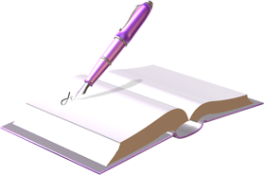

***«Менің жетістіктері***

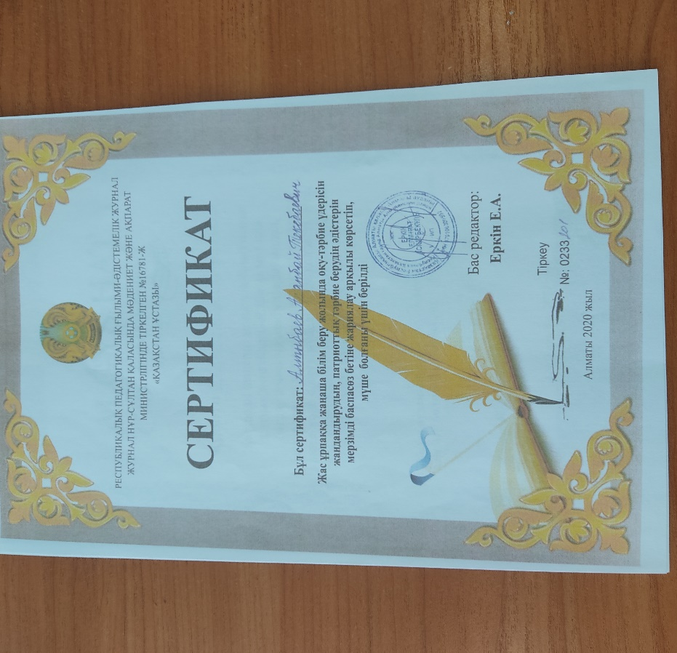

******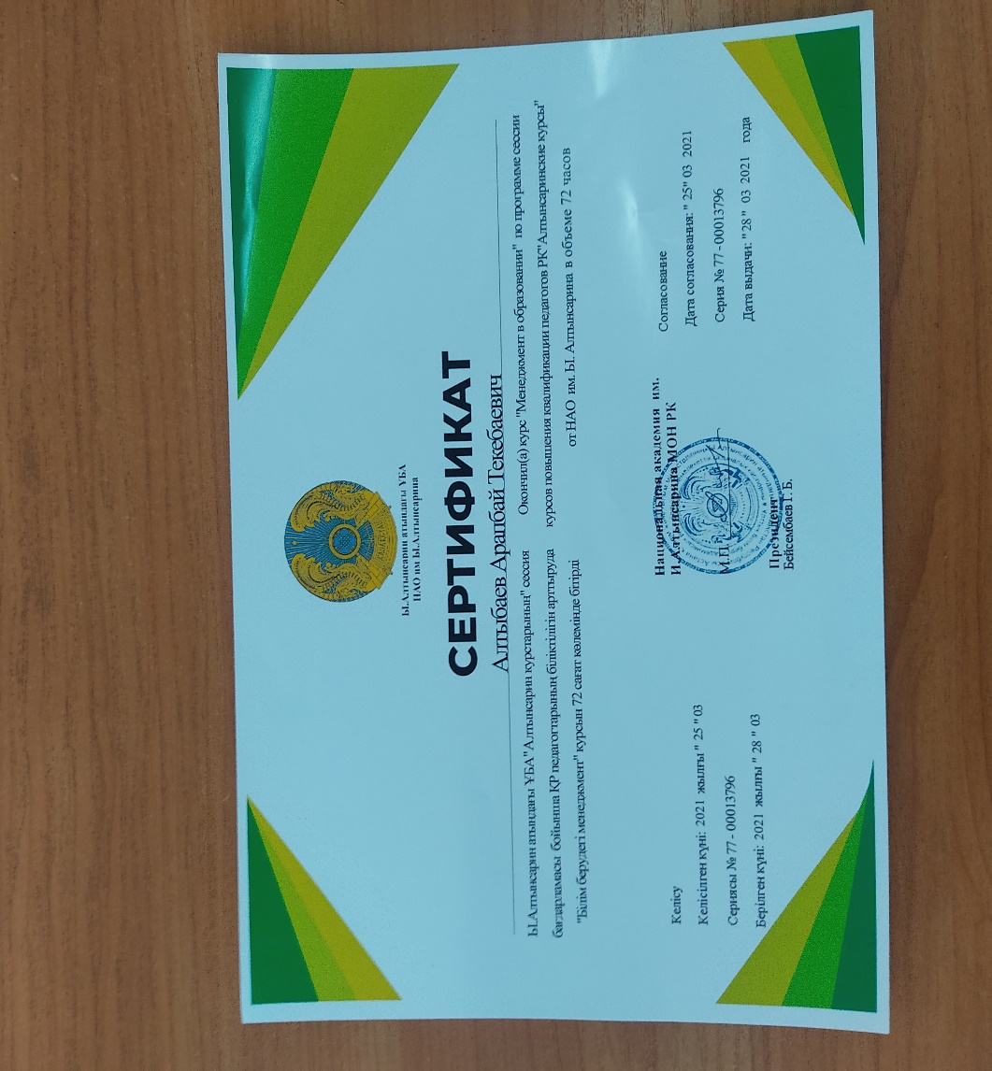

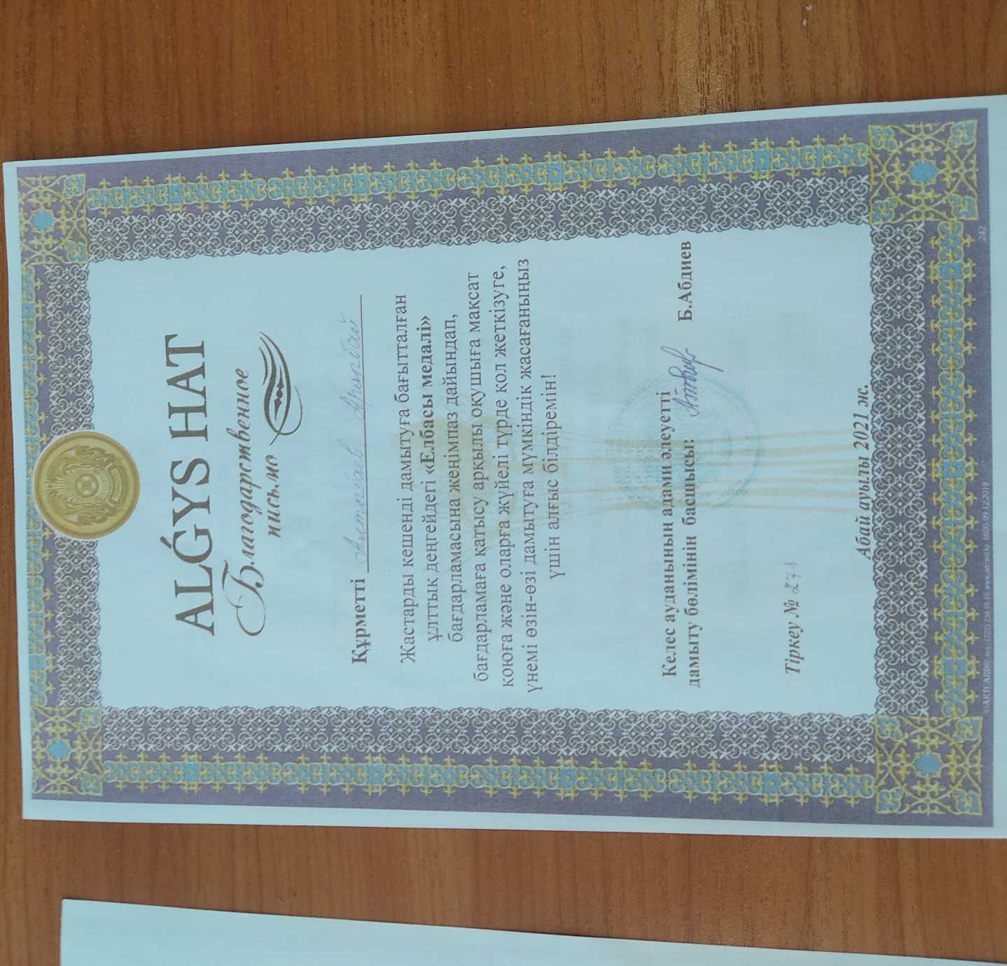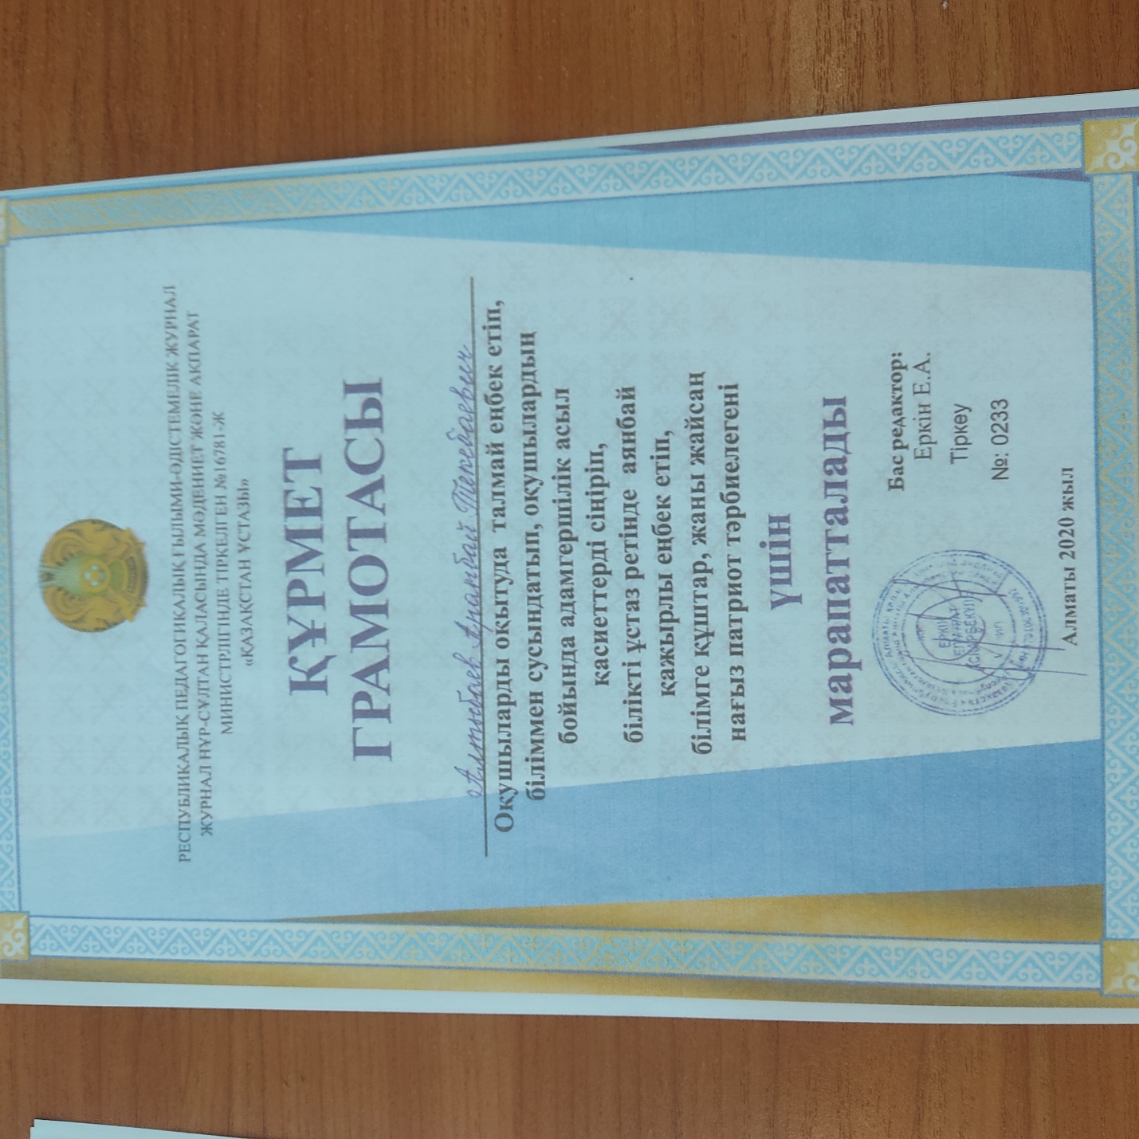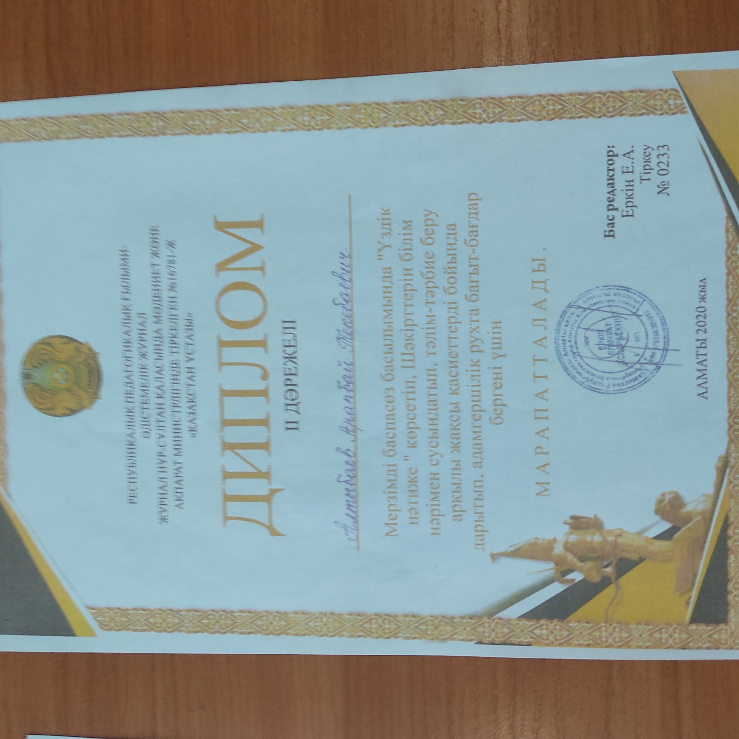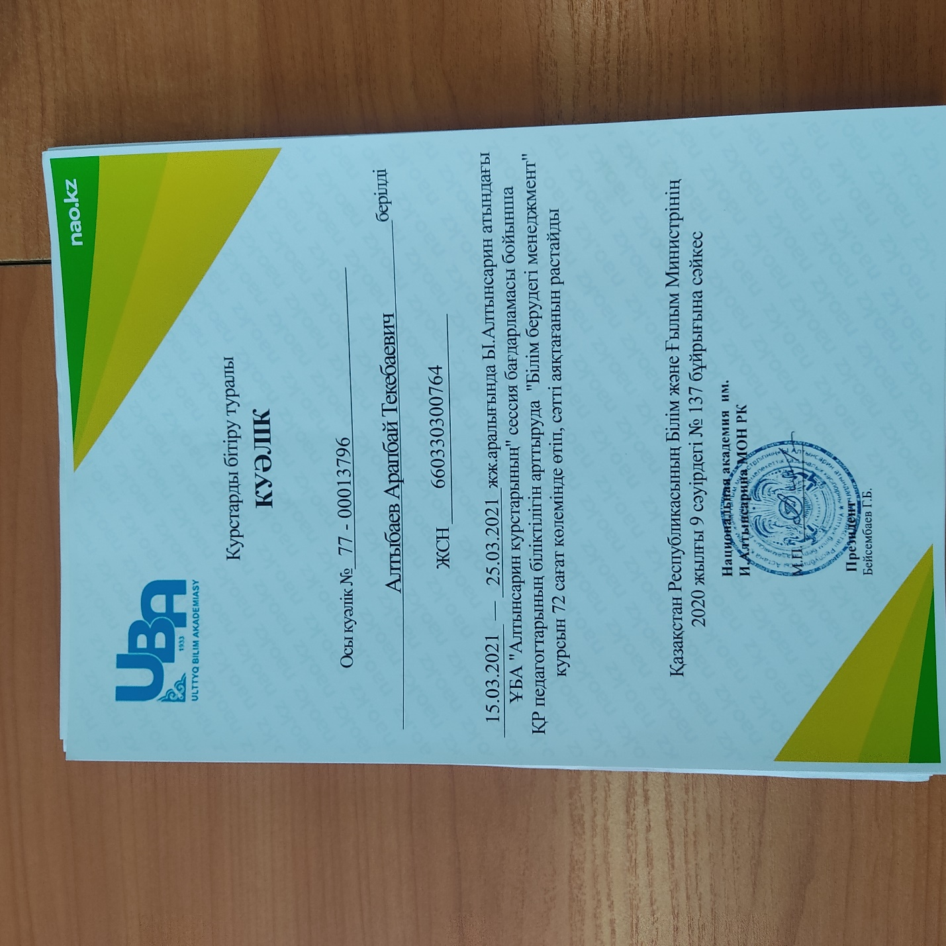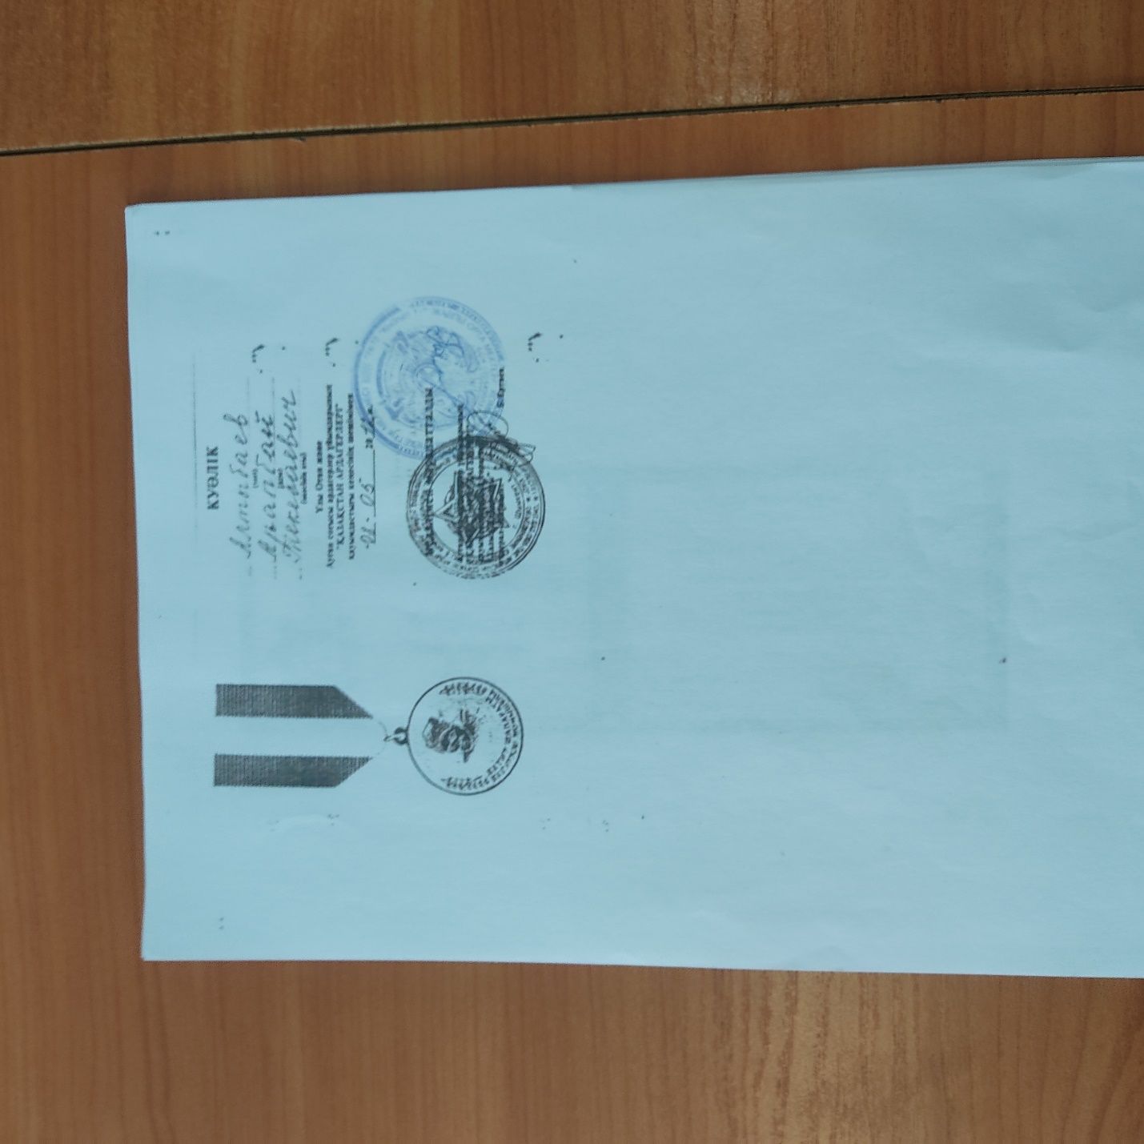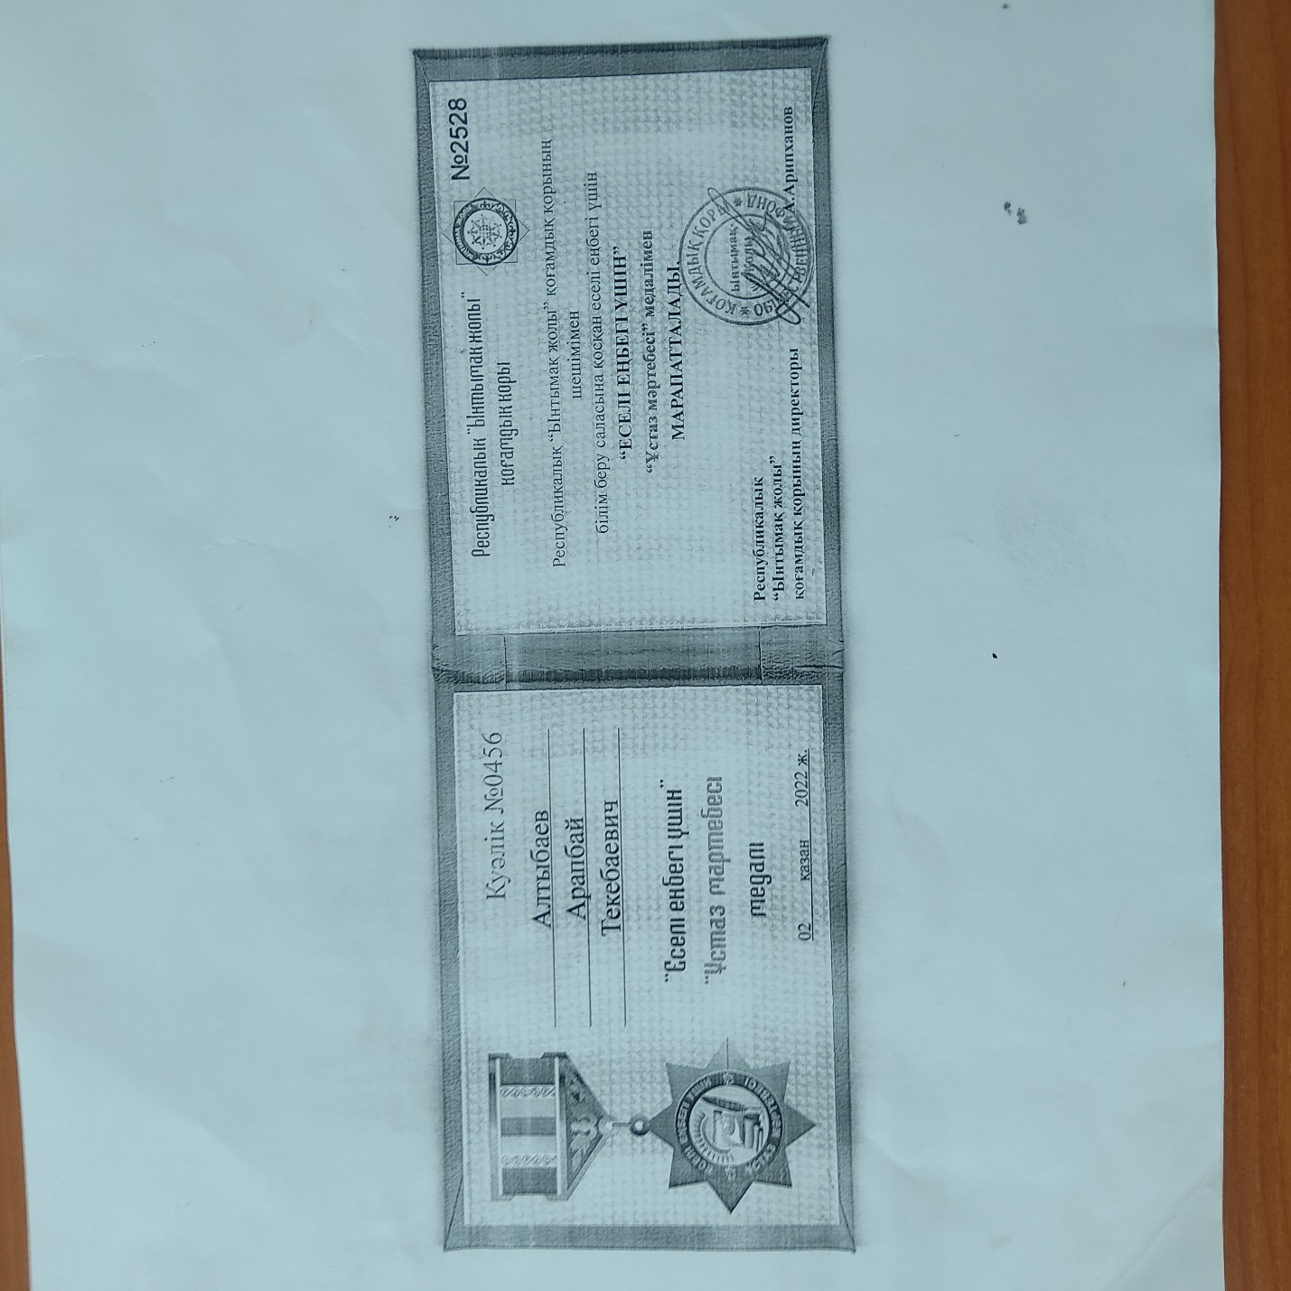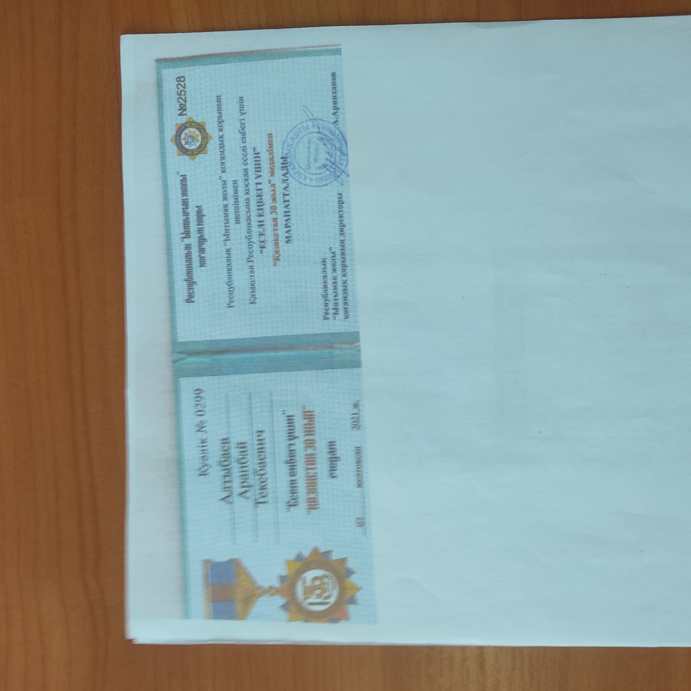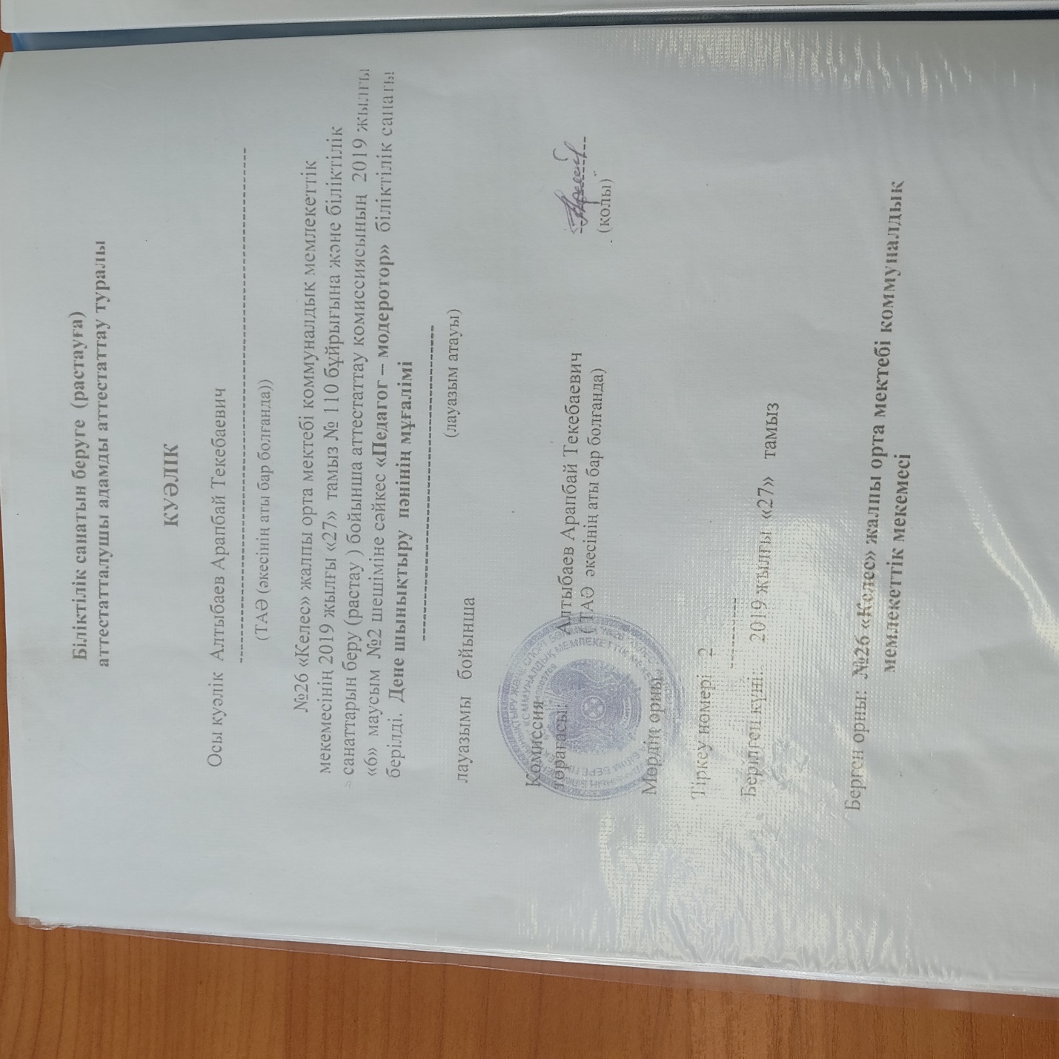



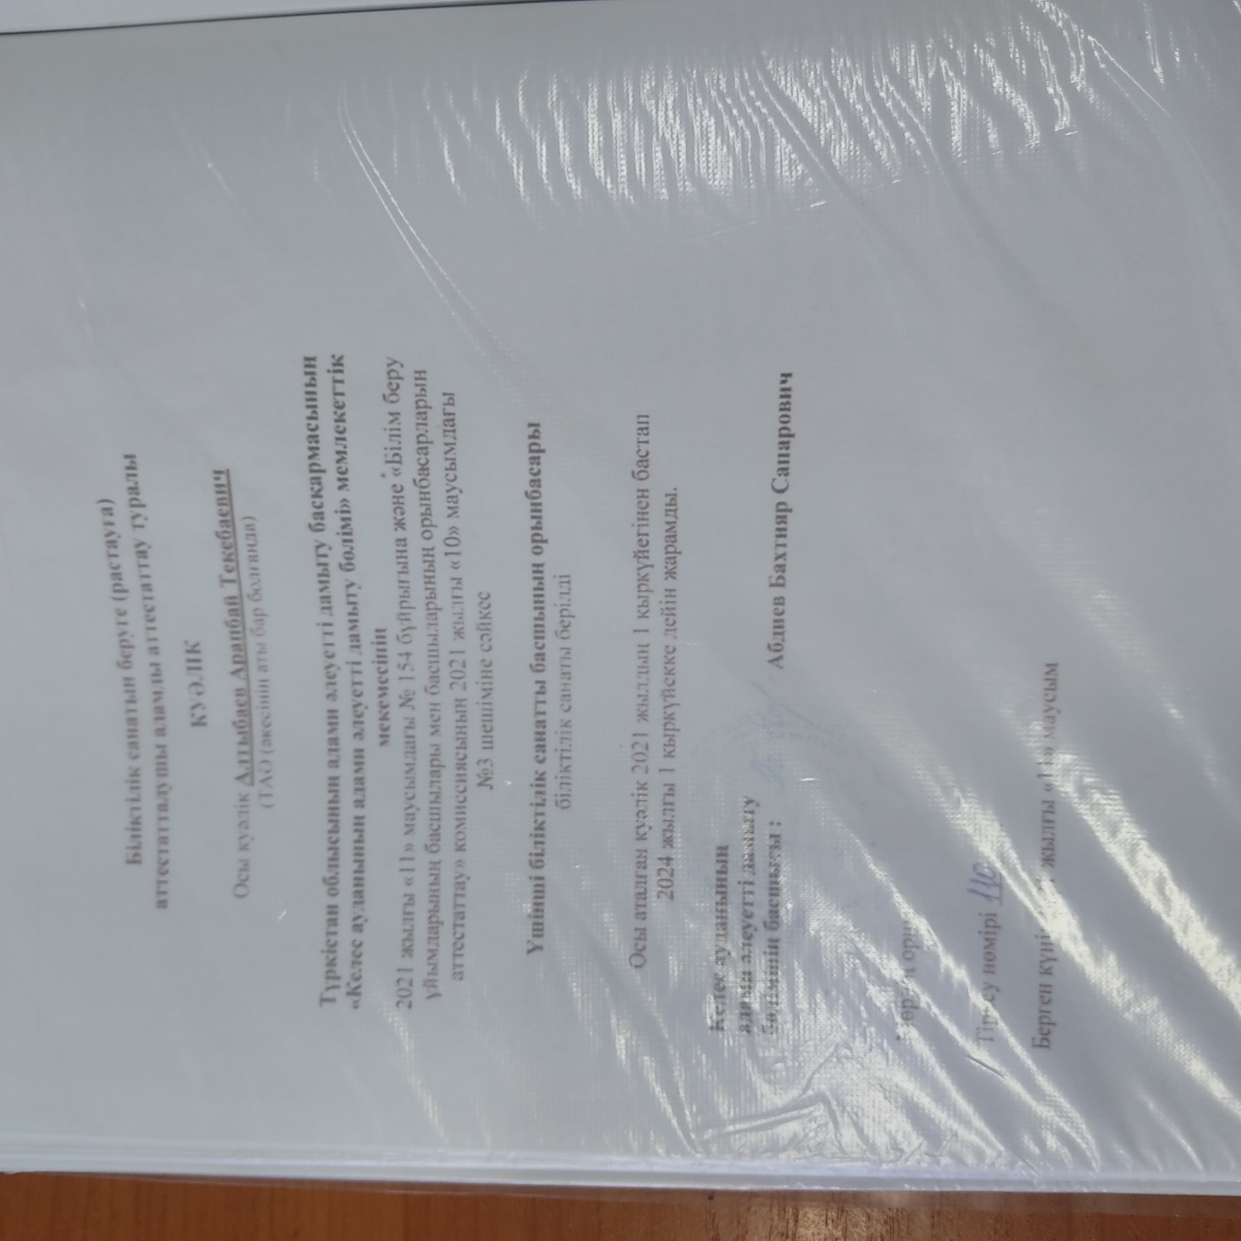

Өмірдерек

Алтыбаев Арапбай Текебаевич 1966 жылы 30 наурызда Шымкент облысы, Келес ауданы, Коммунар ауылдық кеңесіне қарасты Жамбыл ауылында туылған. 1973 жылдың 1-қыркүйегінде «Қызыл ту» сегіз жылдық мектебінің 1-ші класына бардым. 1982-1983 жылдары С.Сейфуллин орта мектебінде

10 жылдық мектепті бітірдім.

1983-1984 жылдары Коммунар ауылдық кеңесіне қарасты Жамбыл ауылында құрылысшы болып жұмыс істедім. 1984-1986 жылдар аралығында әскер қатарында болып, борышымды атқардым.

1986-1987 жылдары Келес ауданының орталығы Абайда №6 ПМК-да құрылысшы болып жұмыс істедім. 1987-1989 жылдар аралығында Шымкент қаласындағы денетәрбиесі техникумына түсіп, оқуды бітіріп шықтым.

Еңбек жолымды 1989 жылы ОҚО облысы Сарыағаш ауданы, №78 «Қызыл ту» жалпы мектебінің денешынықтыру пәнінің мұғалімі болып бастадым. 1990-1993 жылдар аралығында Сарыағаш ауданы Коммунар ауылдық кеңесінің ортылығы Бесқұбыр ауылындағы арнайы мектеп интернатында тәрбиеші болып жұмыс істедім.

1990 жылы жұмыс атқарып жүріп Шымкент қаласындағы, педагогикалық денетәрбиесі институтының сыртқы бөліміне түсіп, 1993 жылы ОҚО Сарыағаш ауданы, №78 «Қызыл ту» жалпы орта мектебіне денешынықтыру пәнінің мұғалімі болып ауысып, 1994 жылы Шымкент педагогикалық денетәрбиесі институтын бітіріп, денешынықтыру пәнінің мұғалімі мамандығын алдым.1997 жылы әскери жетекші болып ауыстым.

Алғашқы әскери дайындық пәнінің жетекшісі болып жұмыс жасау барысында, мектептегі алғашқы әскери дайындық кабинетіне ауған соғысының ардагері марқұм Сазаев Сәкен Төлешұлының аты берілуіне септігім тиді. Бірнеше аудандық семинарлар өткіздім. Кабинет байқауына қатысып Сарыағаш ауданы бойынша 3-орын алып, аудандық газатке шықтым. Тәрбиелеген шәкірттерім Қазақстан Республикасының қарулы күштерінде офицерлік құрамда қызметтерін атқарып келеді.

Б.Момышұлы атамыздың «Батыр шапағаты» медалімен, Еліміздің тәуелсіздігінің 30 жылдығына «Еселі еңбегі үшін» медалімен, мұғалімдер мерекесінде «Ұстаз мәртебесі» медалімен марапатталғанмын.Бірнеше облыстық,аудандық марапаттардың иесімін

2013 жылдан директордың тәрбие ісі жөніндегі орынбасары болып жұмыс атқарамын.2019-2020 жылы мектеп директоры міндетін атқардым.

Отбасылымын, отбасымда 2 ұл, 2 қыз өсіріп келемін.1 немерем бар.Жұбайым Алтыбаева Мерверт Жаңбырқызы 1972 жылы 30 мамырда туылған. №26 «Келес» жалпы орта білім беретін мектебінде бастауыш сыныптың мұғалимасы болып еңбек етуде.